

GT-PL01

**PLAN ESTRATÉGICO DE GESTIÓN HUMANA 2023**

**Contenido**

1. INTRODUCCION 3

2. CONTEXTO 4

2.1. CONTEXTO ESTRATÉGICO DE LA ENTIDAD 4

2.2. DIAGNÓSTICOS Y MEDICIONES 11

3. PLAN ESTRATÉGICO DE TALENTO HUMANO 25

3.1. PROYECTO DE EJECUCIÓN PARA LA ANUALIDAD 2023 DEL PLAN ESTRATEGICO DE TALENTO HUMANO 26

3.1.1. PLANES INSTITUCIONALES 26

3.1.2. PROGRAMAS Y PROYECTOS ENFOCADOS A PLAN ESTRATÉGICO INSTITUCIONAL - PEI 2020-2024 29

3.2. SEGUIMIENTO Y EVALUACIÓN 37

3.2.1. HERRAMIENTAS DE SEGUIMIENTO 37

3.2.2. INDICADORES 37

4. DOCUMENTOS RELACIONADOS PARA LA EJECUCIÓN DEL PROCEDIMIENTO 38

5. CONTROL DE CAMBIOS 38

## INTRODUCCION

La Gestión Estratégica del Talento Humano en la UAE Cuerpo Oficial de Bomberos es uno de los ejes principales para lograr el cumplimiento de los objetivos institucionales de manera eficiente y eficaz.

Es por ello, que la Subdirección de Gestión Humana en busca de fortalecerse como proceso estratégico para este periodo pretende enfocase en la creación y fortalecimiento de una cultura y clima organizacional acorde a las exigencias de la misionalidad y del Plan Estratégico Institucional, en procura de resguardar la seguridad y salud de nuestros servidores, en contar con alternativas para la formación y capacitación que permita el fortalecimiento permanente de las competencias internas y sobre todo en generar bienestar para todos los servidores en su ciclo de vida laboral de acuerdo a la demografía.

De acuerdo con lo anterior, no solo se ha tenido en cuenta las directrices enmarcadas en el Decreto 612 de 2018, el cual establece que las entidades del Estado, de acuerdo con el Modelo Integrado de Planeación y Gestión, deben integrar al Plan de Acción de que trata el artículo 74 de la Ley 1474 de 2011, los planes institucionales y estratégicos de talento humano que se relacionan a continuación: 1. Plan Anual de Vacantes 2. Plan de Previsión de Recursos Humanos 3. Plan Estratégico de Talento Humano 4. Plan Institucional de Capacitación 5. Plan de Incentivos Institucionales 6. Plan de Trabajo Anual en Seguridad y Salud en el Trabajo 7. Plan de Integridad, sino que también se articula con las disposiciones de la Política Pública Distrital de Gestión Integral de Talento Humano 2019 - 2030 “Talento que ama Bogotá”, cuyo objetivo general es “potenciar el talento humano de la administración distrital, como factor estratégico para generar valor en lo público y contribuir al desarrollo de la ciudad, creando confianza y legitimidad en su accionar” y la cual tiene como uno de sus objetivos específicos “empoderar el talento humano de las entidades públicas distritales”

Para lograrlo se tuvieron en cuenta insumos como la caracterización de los servidores, el autodiagnóstico del Modelo Integrado de Planeación y Gestión - MIPG, la evaluación del desempeño, las auditorías internas y externas realizadas a la Entidad, la medición de clima organizacional, el mapa de riesgos, la encuesta de riesgo psicosocial, la normatividad vigente, entre otros, los cuales permitieron definir el plan de acción para el Plan Estratégico de Talento Humano.

## CONTEXTO

## CONTEXTO ESTRATÉGICO DE LA ENTIDAD

La Unidad Administrativa Especial Cuerpo Oficial de Bomberos – UAECOB, según el artículo 1 del Decreto 555 de 2011, es la entidad del Distrito que tiene por objeto dirigir, coordinar y atender en forma oportuna las distintas emergencias relacionadas con incendios, explosiones e incidentes con materiales peligrosos.

**MISIÓN**

Proteger la vida, el ambiente y el patrimonio, a través de la gestión integral de riesgos de incendios, atención de rescates en todas sus modalidades e incidentes con materiales peligrosos en Bogotá y su entorno.

**VISIÓN**

Al 2030 ser el mejor cuerpo de bomberos de Colombia soportado en el compromiso de sus colaboradores y la confianza de los ciudadanos, reconocido a nivel mundial por su fortaleza técnica y capacidad de gestión.

**VALORES**

La tradición de Cuerpo Oficial de Bomberos ha mantenido en la doctrina bomberil los siguientes valores:

• Honor

• Valor

• Disciplina

Actualmente la UAE Cuerpo Oficial de Bomberos tiene adoptado el Código de Integridad del Distrito, y los valores adoptados son:

• Honestidad

• Justicia

• Diligencia

• Compromiso

• Respeto

**ESTRUCTURA ORGANIZACIONAL**

**PLAN ESTRATÉGICO INSTITUCIONAL 2020-2024**

El plan estratégico institucional 2020-2024 está compuesto de 4 pilares:

El pilar de Talento Humano tiene dos objetivos estratégicos:

1. Implementar la estrategia de gestión del cambio en el Cuerpo Oficial de Bomberos

* Potenciar las capacidades de los servidores a partir del ser, saber y hacer
* Implementación de la Escuela de formación bomberil

1. Consolidar la estrategia de Talento humano

* Potenciar el talento humano mediante la administración y desarrollo de rutas de valor que permitan el acompañamiento y fortalecimiento de los servidores en su ciclo de vida laboral

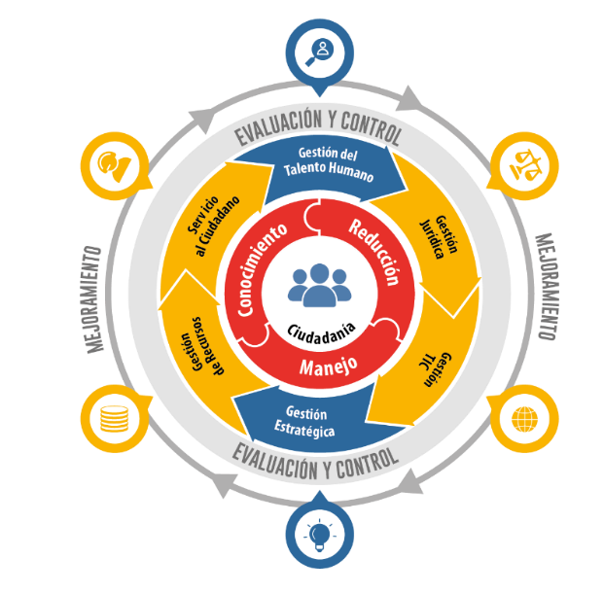**MAPA DE PROCESOS**

El proceso de Gestión del Talento Humano es un proceso estratégico que se encarga de planear, organizar, ejecutar y controlar las acciones relacionadas con la administración y el desarrollo del Talento Humano al servicio de la Unidad, en pro del mejoramiento continuo, la satisfacción del personal y el desarrollo institucional, que permita contar con servidores capacitados, en un ambiente cálido de trabajo, para atender la misión y objetivos de la Entidad.

**POLÍTICA SISTEMA DE CALIDAD**

La UAE Cuerpo Oficial de Bomberos de Bogotá, tiene como misión proteger la vida, el ambiente y el patrimonio de la población de Bogotá D.C., por medio de la gestión del riesgo de incendios, la atención de rescates e incidentes con materiales peligrosos y otras emergencias, alineada con el cumplimiento de las directrices y los planes definidos desde la administración Distrital, para lo cual la Entidad se compromete a:

* + Gestionar los riesgos inherentes al cumplimiento de su misionalidad
  + Identificar y gestionar las necesidades de las partes interesadas
  + Mejorar continuamente los procesos de la entidad
  + Cumplir con el marco legal normativo aplicable
  + Usar eficaz y eficientemente los recursos.

**CONTEXTO DEL PROCESO DE TALENTO HUMANO**

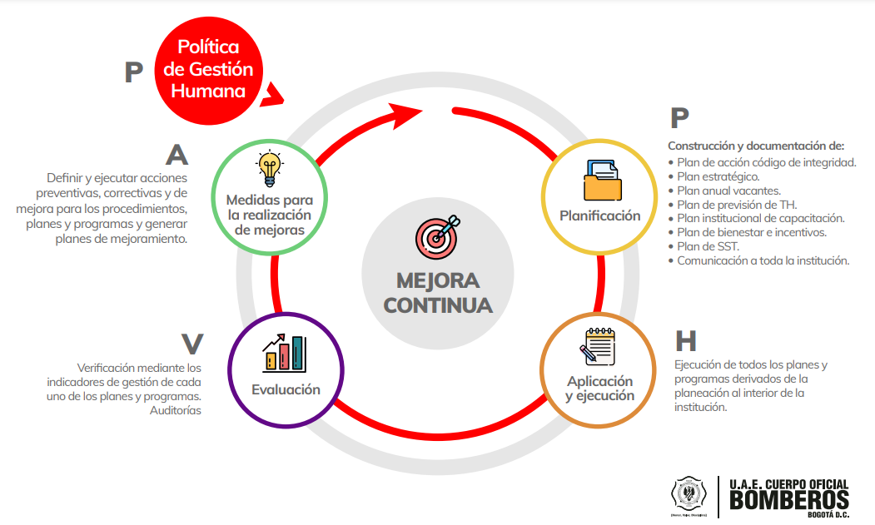

Objetivo:

Planear, organizar, ejecutar y controlar las acciones relacionadas con la administración y el desarrollo del Talento Humano al servicio de la Unidad, en pro del mejoramiento continuo, la satisfacción del personal y el desarrollo institucional, que permita contar con servidores idóneos y competentes, en un ambiente cálido de trabajo, para atender la misión y objetivos de la Entidad.

Alcance:

Inicia con la definición de políticas de operación y la planificación del proceso, la provisión del recurso humano, la gestión de las situaciones administrativas, la custodia de las historias laborales, las actividades de capacitación, nómina, calidad de vida, incentivos, evaluación del desempeño y la administración del Sistema de Gestión de Seguridad y Salud en el Trabajo.

**NORMATIVIDAD ASOCIADA AL PROCESO DE GESTIÓN HUMANA**

El proceso de gestión del talento humano cuenta a la fecha con 48 normas tanto nivel Nacional como Distrital que se encuentran en el *Anexo1. Normograma SGH*. El objetivo de este documento es fortalecer al equipo de Gestión Humana en las normas que se expedidas a nivel Nacional o Distrital, garantizando su correcta aplicación en los procedimientos que maneja cada una de las áreas de Subdirección, con el fin de mejorar continuamente la calidad de cada uno de los procedimientos y prácticas de la dependencia. Así mismo se hace necesario la actualización del anexo cuando se presenten actualizaciones, modificaciones o derogaciones en la normatividad

**POLÍTICA DE TALENTO HUMANO**

La política de Gestión del Talento Humano se detalla a continuación:

La UAE. Cuerpo Oficial de Bomberos de Bogotá potencializa y fortalece el talento humano desde su ingreso y desarrollo en la entidad como factor estratégico y central que contribuye al progreso de la ciudad y genera valor en lo público desde la ejecución de la misión.

La Unidad Administrativa Especial Cuerpo Oficial de Bomberos, considera el talento humano como eje central para el desarrollo de su misión; por lo cual busca la satisfacción, la idoneidad, el bienestar y el desarrollo integral de sus servidores públicos, asumiendo los nuevos retos que imponen los cambios organizacionales, políticos, administrativos, sociales y culturales; haciendo partícipes a los servidores en la implementación de los planes, programas y proyectos, de tal manera que se complementen los fines de desarrollo de la Entidad y del Estado.

Además, tiene como objetivo establecer los lineamientos para garantizar la idoneidad de los servidores(as) públicos, a través de diversas estrategias, planes, programas, acciones y procedimientos que incrementen los niveles de competencias funcionales, competencias comportamentales, así como su integridad, sentido de pertenencia y bienestar; permitiendo generar valor al servicio público esencial a cargo de la Entidad.

Por otra parte, la operatividad de la política se fundamenta en los siguientes puntos:

* Formación y capacitación - Desarrollo y planes - Gestión del desempeño - Bienestar clima y cultura - Seguridad y salud - Programa de emprendimiento e innovación - Política pet-friendly - Programa bici bomberos - Programa de teletrabajo - Programa de practicantes.

**RIESGOS DEL PROCESO**

En el proceso de Gestión del Talento Humano se tienen identificados 7 riesgos de gestión y 1 de corrupción al interior de la entidad.

**Riegos de Gestión**

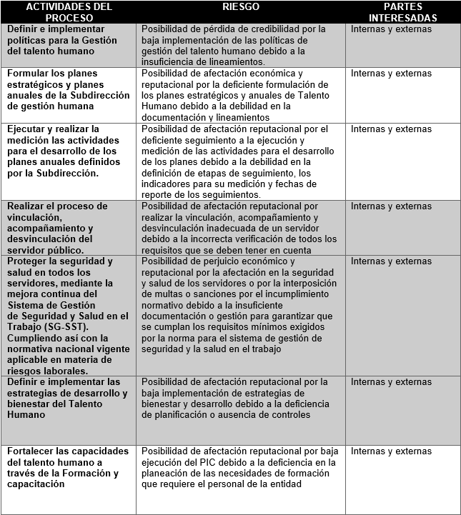

**Riesgos de Corrupción**

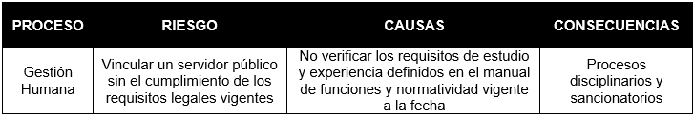

**SISTEMAS DE INFORMACIÓN**

Desde la Subdirección de Gestión Humana se hace uso de los siguientes sistemas de información para el reporte de novedades administrativas, controles y demás requerimientos en temas asociados a la dependencia.

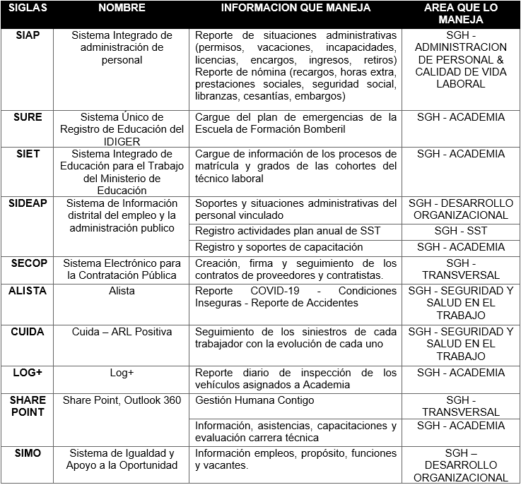

Además, la UAE Cuerpo Oficial de Bomberos, ceñida a la normativa vigente referente a la administración documental de las entidades que prestan funciones públicas, tales como la Ley General de Archivos[1], la Ley de Transparencia y del Derecho de Acceso a la Información Pública Nacional[2] y el Decreto compilatorio del sector cultura[3], y acorde con los planteamientos de la Política de Gestión Documental considera de vital importancia “disponer de la documentación organizada con el fin de preservar la memoria e historia institucional, que sirva de base para la toma de decisiones, respaldo legal y evaluación de la entidad”[4]. Con base en lo anterior, la Subdirección de Gestión Humana viene adelantando la organización documental del fondo acumulado de Historias laborales e implementación de normas técnicas de archivística de este.

A continuación, se describirán en detalle las gestiones que vienen siendo gestionadas en el Archivo de historias laborales de la UAE Cuerpo Oficial de Bomberos de Bogotá:

* La aplicación de la normatividad de archivo.
* La conservación de las unidades documentales
* La creación del Formato Único de Inventario Documental reglamentario
* La implementación de la ubicación topográfica de las Unidades documentales
* La depuración y organización de la documentación interna en la carpeta correspondiente.
* La restricción a la manipulación de los expedientes.

## DIAGNÓSTICOS Y MEDICIONES

**FORMULARIO ÚNICO REPORTE DE AVANCES DE LA GESTIÓN – FURAG**

La U.A.E Cuerpo Oficial de Bomberos para la vigencia 2021 cuenta con un valor para el Índice de Desempeño Institucional del 84.5%, con el siguiente detalle para cada una de las políticas.

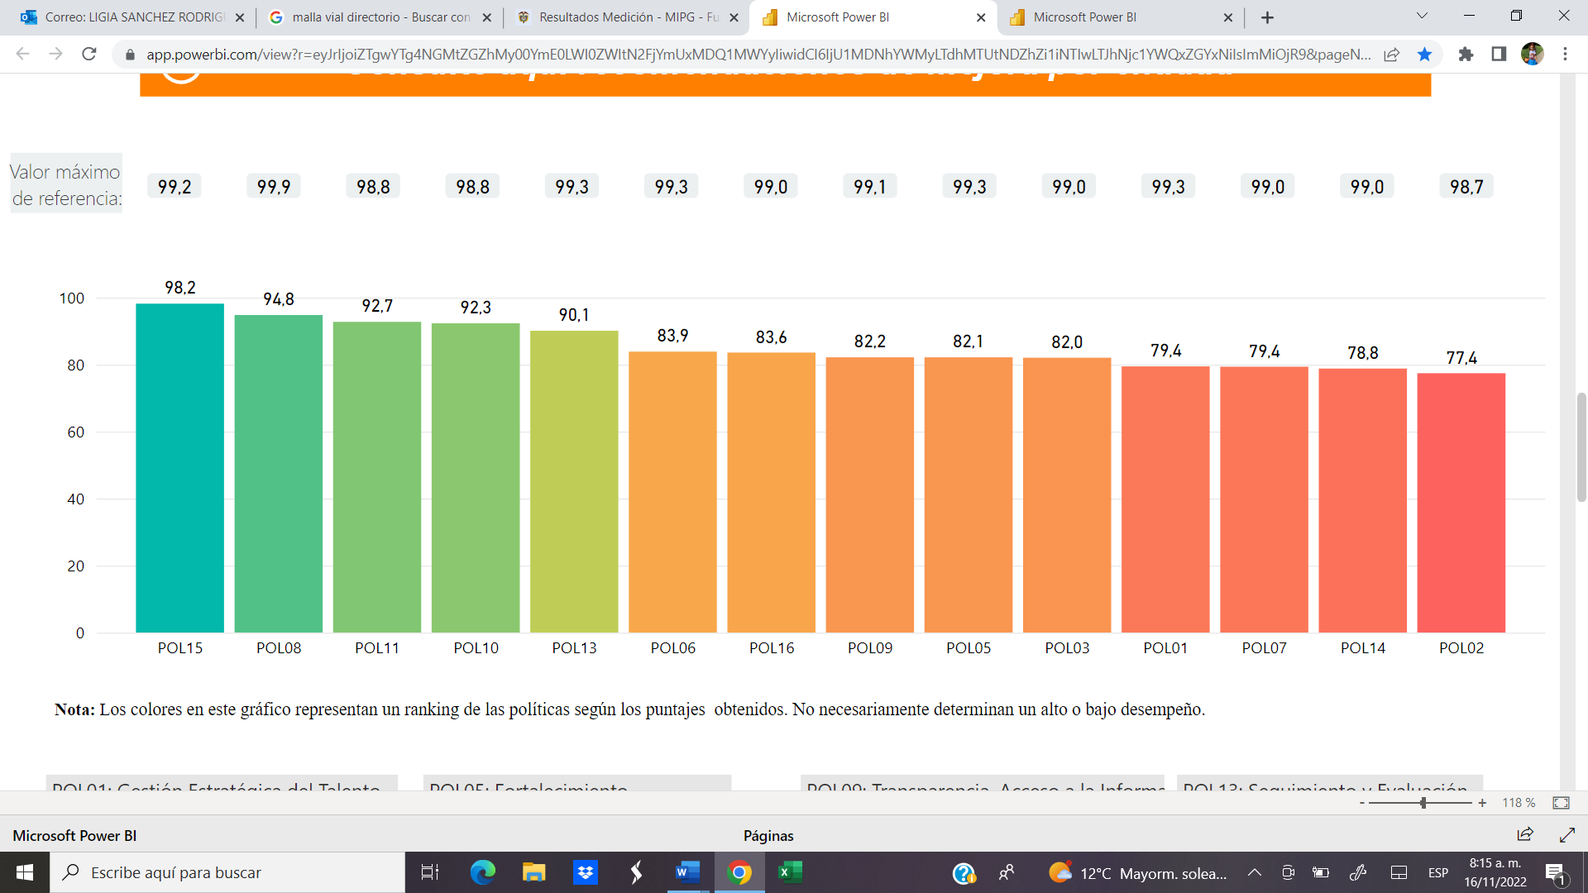

Resultados FURAG 2021 U.A.E Cuerpo Oficial de Bomberos

Respecto a las políticas que se desarrollan en este plan, son las POL01 – Gestión Estratégica de Talento Humano y POL02 – Integridad, las cuales presentan los siguientes resultados:

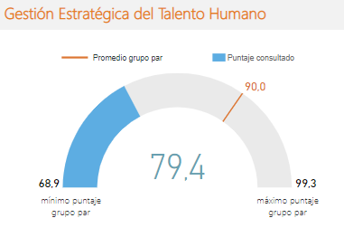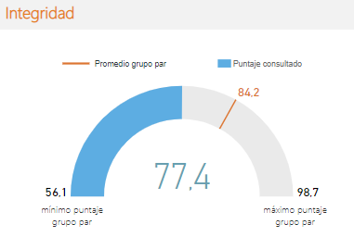

**AUTODIAGNÓSTICO DE GESTIÓN ESTRATÉGICA DE TALENTO HUMANO**

Teniendo presente los resultados obtenidos en el punto anterior del FURAG, desde la Subdirección de Gestión Humana se establecieron acciones de mejora durante la vigencia 2022 con el fin de presentar mejoras en la calificación del Índice de Desempeño Institucional. La efectividad de dichas mejoras fue evaluada por medio de la herramienta Autodiagnóstico de Gestión del Talento Humano del Departamento Administrativo de la Función Pública, en la que se evidencia un avance del 8% respecto a la vigencia 2021 y se espera que estos resultados se reflejen en la próxima evaluación del Índice de Desempeño Institucional.

La valoración de la dimensión de Talento Humano del Modelo Integrado de Planeación y Gestión realizada por medio del Autodiagnóstico de Gestión del Talento Humano en el mes de noviembre de 2022 presentó una calificación de 94 de 100, clasificando la dimensión en el nivel de Consolidación. Respecto a la vigencia 2021, se presenta un incremento de 7 puntos en la clasificación y en la siguiente imagen se presentan los resultados detallados comparativos por cada ruta de creación de valor para 2021 y 2022.



**MEDICIÓN DEL CLIMA ORGANIZACIONAL**

La medición de clima organizacional de la UAE Cuerpo Oficial de Bomberos se realizó con los instrumentos generados por el Departamento Administrativo del Servicio Civil Distrital -DASCD, entre los meses de agosto y septiembre de 2022 los cuales indican en nivel general una mejor percepción de clima organizacional en la entidad. De igual manera se realizó la medición desde la visión del personal vinculado por órdenes de prestación de servicios.

Para destacar la entidad obtuvo la mayor participación de servidores y colaboradores en el proceso, situación que fue reconocida a nivel distrital.

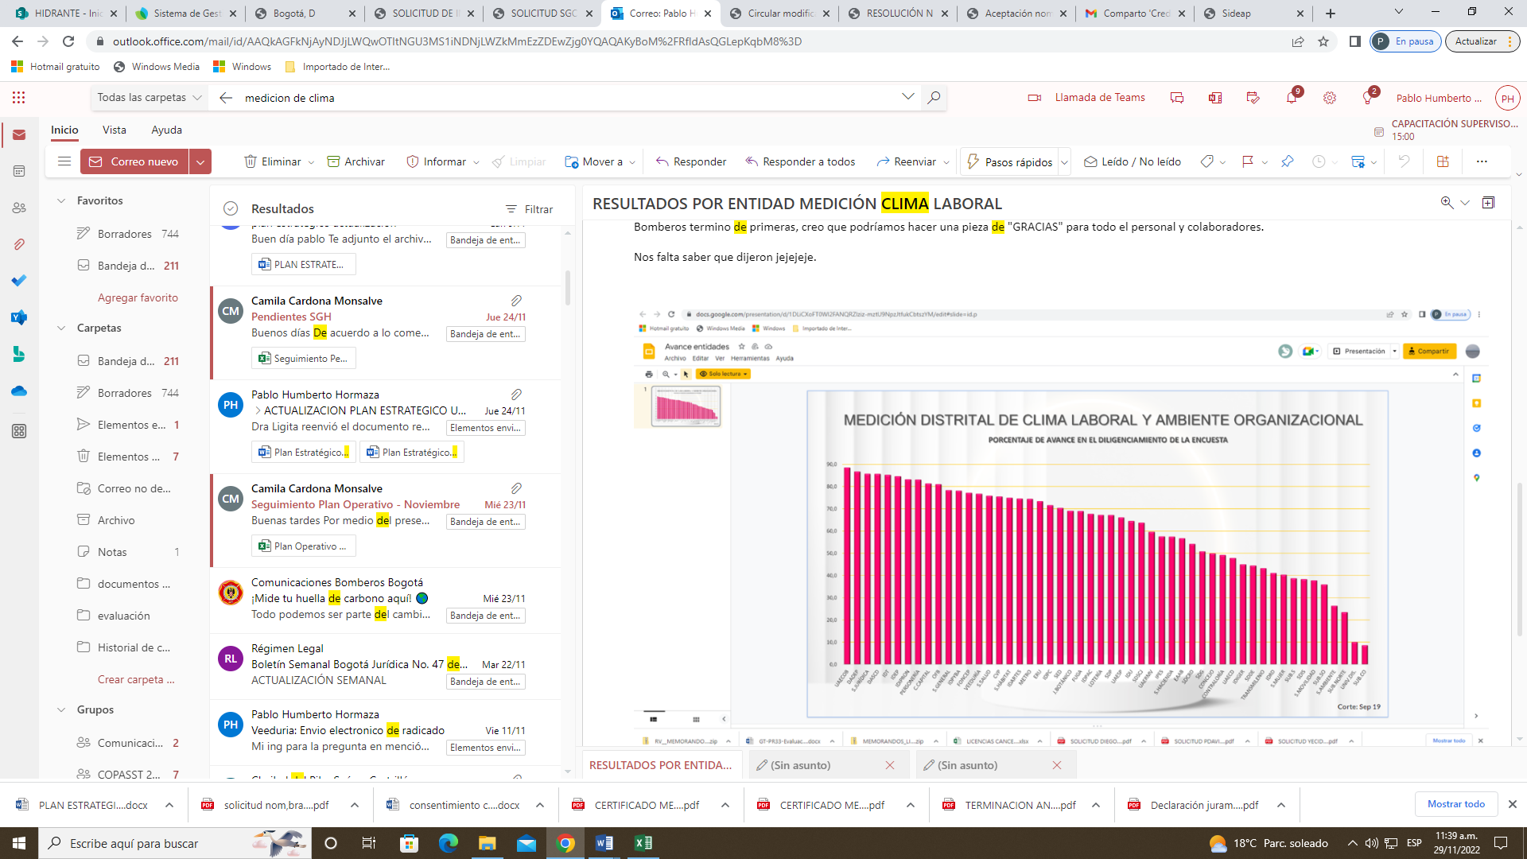

A la fecha se está a la espera de la entrega de los resultados por parte del Departamento Administrativo del Servicio Civil Distrital – DASCD, con lo cual se realizará el plan de mejoramiento para la vigencia 2023.

**RIESGO PSICOSOCIAL**

En los meses de noviembre, diciembre del 2019 y enero 2020 se realizó la aplicación de la batería de los factores de riesgos psicosociales a través del instrumento aprobado por el Ministerio de Trabajo a una muestra de 565 servidores y contratistas, representando el 70,8% de la cobertura del total de la población.

**ARCHIVO DE HISTORIAS LABORALES**

Desde la Subdirección de Gestión Humana, se presenta el siguiente porcentaje de avance referente a carpetas e historias laborales para las vigencias 2021 y 2022.

|  |  |  |  |  |
| --- | --- | --- | --- | --- |
|  | % de avance Intervención En Carpetas 2021 | % de avance intervención en carpetas 2022 | % de intervención historias laborales 2021 | % avance de intervención historias laborales 2022 |
| ACTIVOS | 75.89% | 100% | 87.20% | 100% |
| RETIRADOS | 38.47% | 100% | 31.88% | 100% |
| TOTALES |  | **100%** |  | **100%** |

Composición fondo acumulado Historias Laborales comparativo 2021-2022

Al 31 de diciembre de 2022 se cuenta con 891 historias laborales, de las cuales 643 corresponden a personal activo y 248 a personal retirado. Además, se evidencia cumplimiento total en la intervención y digitalización de las historias laborales para la vigencia 2022.

**PLANES DE MEJORAMIENTO**

Para la vigencia 2022, la Subdirección de Gestión Humana cuenta con 6 planes de mejoramiento cargados directamente a la Subdirección, de los cuales 1 es de la vigencia 2021 y 5 de la vigencia 2022. Las auditorias arrojaron 28 hallazgos, de los cuales el **68%** se proyecta cierre para el primer seguimiento y el **32%** restante corresponde a acciones que continúan en seguimiento para la vigencia 2023. El detalle de la auditoria a la que se le asignan los hallazgos pendientes se detalla a continuación.

|  |  |
| --- | --- |
| **AUDITORIA** | **HALLAZGOS ABIERTOS** |
| Auditoría regular código PAD 2021 | **3** |
| Auditoria a los procedimientos GT-PR12, GT-PR01 Y GT-PR21 Del Proceso Gestión Del Talento Humano y Ejecución del PIC 2021 | **3** |
| Auditoría de Contratación Directa y procesos públicos | **2** |
| Seguimiento SG-SST | **9** |
| Seguimiento a los procesos y procedimientos asociados al grupo UARBO | **5** |
| Auditoria de regularidad PAD 2022 Cod. 184 | **6** |
| **TOTAL** | **28** |

**EVALUACIÓN DE DESEMPEÑO**

El proceso de evaluación de desempeño para el periodo 01 de febrero de 2022 a 31 de enero de 2023, se ejecutó dentro de los tiempos establecidos por la Comisión Nacional del Servicio Civil – CNSC a través de la plataforma definida para tal fin EDL APP, una vez cumplido el tiempo de evaluación se generó el respectivo informe de resultados y se presentaron las siguientes actividades:

* Se apoya el proceso de evaluación del primer semestre del periodo, para lo cual, conforme a las solicitudes de las comisiones evaluadoras, en las cuales se daba respuesta a los posibles errores que se presentaban en la plataforma EDL APP de la Comisión Nacional del Servicio Civil CNSC.
* Se brindó instrucción a las comisiones evaluadoras para realizar las evaluaciones parciales eventuales a que haya lugar, producto de las reubicaciones generadas en el periodo.
* Se realizó proceso de sensibilización sobre evaluación de desempeño tanto para personal de carrera administrativa como personal vinculado en provisionalidad, total fueron 12 sesiones las cuales se llevaron a cabo de manera virtual y una presencial, en la estación de Marichuela B10, total personal impactado por las sensibilizaciones 90 servidores.

Además, en el periodo 01 de febrero de 2021 a 31 de enero de 2022 se evaluaron 205 servidores de carrera, se identifica que se encuentran en encargo en funciones en un empleo superior un total de 187 servidores lo que representa un 91,21% y tan solo 18 servidores se encuentran en su cargo titular de carrera.

. Para la evaluación mencionada se presentan los siguientes resultados:

* El total del personal vinculado en la Planta de Personal de la entidad en carrera administrativa y que gozan actualmente de encargo se pudo identificar que el 100% de los mismos obtuvo evaluación de desempeño en el nivel sobresaliente, la totalidad de los servidores fueron evaluados dentro de los tiempos establecidos por el Acuerdo 617 de 2018.
* Del total de servidores que gozan de encargo 156 obtuvieron 100% en el resultado consolidado de su evaluación, lo cual corresponde al 83% del total, 6 servidores obtuvieron resultado de 99,5%, lo que equivale al 3% del total y los restantes 25 servidores obtuvieron resultados entre 99, 95 % y el 91,01%, lo que equivale al 14% del total de evaluados, lo anterior permite concluir que conforme a los compromisos definidos por cada uno de los evaluados y evaluadores se cumplieron en su totalidad, en muchos de los casos la afectación del resultado se determina por los compromisos comportamentales, situación que se debe mejorar a través de estrategias que se desarrollen en el Plan Institucional de Capacitación.
* Por último, en el periodo 1 de febrero de 2021 a 31 de enero de 2022 se presentaron ocho (8) recursos se reposición contra la calificación definitiva, ante lo cual se brindó apoyo a las jefaturas de estación para dar cumplimiento a los mismos, los ocho reclamantes se encuentran en nivel sobresaliente.

Por otra parte, el resultado de las evaluaciones de desempeño del personal vinculado mediante provisionalidad indica que de los 435 servidores vinculados en provisionalidad, 413 servidores pertenecen a la Subdirección Operativa; de ellos 2 se encuentran en el empleo de Cabo de Bomberos y 411 están vinculados en el empleo de Bombero, los cuales van dirigidos al cumplimiento de los procesos misionales, y los procedimientos definidos para cada uno de los grupos especializados establecidos, cumpliendo su labor en las diferentes estaciones, el restante número de servidores se encuentran vinculados en los empleos administrativos de la planta de personal de la entidad.

**INDUCCIÓN Y REINDUCCIÓN**

El proceso de inducción y reinducción responde a lo establecido en la normatividad vigente que señala El artículo 7º del Decreto Ley 1567 de 1998*, por el cual se crea el sistema nacional de capacitación y el sistema de estímulos para los empleados del Estado*, dispone: “*(…) Artículo 7º.- Programas de Inducción y reinducción. Los planes institucionales de cada entidad deben incluir obligatoriamente programas de inducción y de reinducción, los cuales se definen como procesos de formación y capacitación dirigidos a facilitar y a fortalecer la integración del empleado a la cultura organizacional, a desarrollar en éste habilidades gerenciales y de servicio público y suministrarle información necesaria para el mejor conocimiento de la función pública y de la entidad, estimulando el aprendizaje y el desarrollo individual y organizacional, en un contexto metodológico flexible, integral, práctico y participativo*.”

Durante el 2022 se realizó el diseño curricular y propuesta metodológica para desarrollar la inducción y reinducción del personal de la UAECOB.  Haciendo uso de la plataforma MOODLE con la que cuenta la entidad se logró llegar de forma virtual al 64% de los servidores identificados. El proceso de inducción se mantuvo activo durante la vigencia y se estableció un periodo de un mes para aquellos servidores que se vincularon a la entidad, la reinducción se estableció durante el periodo de agosto a noviembre, para los colaboradores de la entidad se realizó en dos fases durante el mes de junio y el mes de noviembre. En total, 80 personas llevaron a cabo el proceso de inducción o reinducción.

**CARACTERIZACIÓN DEL TALENTO HUMANO**

Con base en los diferentes diagnósticos realizados durante 2022, se define la siguiente caracterización para los servidores de la U.A.E Cuerpo Oficial de Bomberos:

* La entidad está conformada en un 91% por hombres y un 9% corresponde al género femenino. Así mismo, en la encuesta de expectativas se tiene una persona que se identifica como transmasculino y dos más que se identifican como transfemenino.
* El 50 % de la planta de servidores de la Entidad está conformada por adultos entre los 35 y 44 años, el 23 % tienen entre 45 y 55 años, constituyendo estos dos rangos de edades el 73 % del total de planta, por lo cual sus expectativas y necesidades serán las que marcarán las actividades que ocupan una mayor planeación en el plan de bienestar.
* El 94.5 % de la planta realiza funciones misionales y la labor que desempeñan es de alto riesgo, lo que implica mayores niveles de estrés y un mayor grado de necesidad de espacio familiar como sistema de apoyo psicológico y de salud mental para ellos.
* El 56% de la planta llevan menos de 10 años en la Entidad y su vinculación es provisional. Por lo que el programa de calidad de vida debe buscar generar sentido de pertenencia a la institución ya que por su forma de vinculación se enfrentan al reto de poder mantenerse en la misma una vez se genere el concurso de méritos.
* El 73% de los servidores tienen pareja, lo cual implica que dentro de las actividades a tener en cuenta en el plan de bienestar se deben contemplar para su planeación y ejecución los núcleos familiares que correspondan a los conyugues e hijos(as),
* Así mismo, para el 27% de los servidores que tienen como núcleo familiar sus padres y el 20% indican según la encuesta que viven con adultos mayores por lo que se requiere contemplar actividades de otro tipo en el que puedan acceder a beneficios más apropiados que les permitan compartir con ellos y ser reales beneficiarios del Plan de Bienestar.
* Es importante resaltar que el 79% de los encuestados tienen 1 o 2 hijos.
* El 90.1 % de los servidores de la entidad, tiene sus viviendas en los estratos 2 y 3, lo cual nos permite saber que los servidores públicos de la entidad y sus familias pertenecen a la clase media que cuenta con unas condiciones de vida digna, sin que dispongan en sus entornos de actividades o espacios que les permitan mejorar su calidad de vida, por lo cual es importante que el plan de bienestar brinde estas alternativas o las genere a través de la Caja de Compensación Familiar.
* En cuanto a la vivienda en la cual habitan el 41% manifiesta que cuentan con vivienda propia, y el 59% en vivienda arrendada o familiar. Teniendo en cuenta estas cifras y que la vivienda es una de las preocupaciones en los servidores es necesario incluir actividades que posibiliten la adquisición de estas.
* Siendo el mayor número de servidores públicos de la entidad del nivel asistencial, se evidencia que el 58% han logrado su formación en el nivel técnico o tecnólogo y el 28% alcanzaron una formación como profesional o superior. Estas formaciones si bien generan satisfacción personal en los servidores, también implican un gran reto para la entidad ya que por el sistema de carrera no es muy factible que sean vinculados en cargos de mayor nivel, por lo que se deben buscar alternativas para que ellos se vean reconocidos en la entidad aún sin tener posibilidades de ascenso a los niveles técnicos o profesionales.

**PLANTA DE PERSONAL U.A.E. CUERPO OFICIAL DE BOMBEROS**

La planta de personal de la UAE Cuerpo Oficial de Bomberos de Bogotá, se distribuye de la siguiente manera:

|  |  |  |  |
| --- | --- | --- | --- |
| **CÓDIGO** | **GRADO** | **DENOMINACIÓN** | **No. DE EMPLEOS** |
| **Nivel Directivo** |  |  |  |
| 9 | 9 | Director Técnico | 1 |
| 68 | 7 | Subdirector Técnico | 5 |
| 6 | 5 | Jefe de Oficina | 3 |
| **Nivel Asesor** |  |  |  |
| 115 | 5 | Jefe de Oficina Asesora | 1 |
| 105 | 5 | Asesor | 1 |
| **Nivel Profesional** |  |  |  |
| 222 | 26 | Profesional Especializado | 6 |
| 222 | 24 | Profesional Especializado | 4 |
| 222 | 22 | Profesional Especializado | 3 |
| 219 | 20 | Profesional Universitario | 4 |
| 219 | 17 | Profesional Universitario | 3 |
| 203 | 16 | Comandante de Bomberos | 5 |
| 219 | 14 | Profesional Universitario | 1 |
| **Nivel Técnico** |  |  |  |
| 336 | 22 | Subcomandante de Bomberos | 7 |
| **Nivel Asistencial** |  |  |  |
| 407 | 27 | Auxiliar Administrativo | 3 |
| 419 | 21 | Teniente de Bomberos | 25 |
| 407 | 20 | Auxiliar Administrativo | 2 |
| 440 | 19 | Secretario | 2 |
| 417 | 18 | Sargento de Bomberos | 91 |
| 440 | 18 | Secretario | 1 |
| 413 | 17 | Cabo de Bomberos | 143 |
| 475 | 15 | Bombero | 451 |
| 480 | 15 | Conductor | 2 |
| **Total 764 empleos** |  |  |  |

Fuente: Subdirección de Gestión Humana. Decreto 360 de 2022

De los 764 empleos 722 empleos corresponden a empleos operativos del nivel asistencial y 42 empleos corresponden a empleos administrativos entre libre nombramiento, profesionales y técnicos.

De dichos empleos tanto operativos como administrativos, se encuentran provistos a 31 de diciembre de 2022 como se detalla a continuación. Además, se presenta la distribución entre vacantes definitivas y temporales.

|  |  |  |  |  |  |  |
| --- | --- | --- | --- | --- | --- | --- |
|  |  |  | **OPERATIVOS** |  |  |  |
| **N°** | **CARGO** | **CANTIDAD** | **OCUPADOS** | **VACANTES EXISTENTES** | **VACANTES DEFINITIVAS** | **VACANTES TEMPORALES** |
| 1 | BOMBERO | 451 | 409 | 42 | 19 | 23 |
| 2 | CABO DE BOMBEROS | 143 | 100 | 43 | 33 | 10 |
| 3 | SARGENTO DE BOMBEROS | 91 | 84 | 7 | 7 | 0 |
| 4 | TENIENTE DE BOMBEROS | 25 | 8 | 17 | 13 | 4 |
| 5 | SUBCOMANDANTE DE BOMBEROS | 7 | 0 | 7 | 7 | 0 |
| 6 | COMANDANTE DE BOMBEROS | 5 | 3 | 2 | 2 | 0 |
|  | **TOTAL** | **722** | **604** | **118** | **90** | **28** |

Fuente: Subdirección de Gestión Humana. Información a 31 de diciembre de 2022.

|  |  |  |  |  |  |
| --- | --- | --- | --- | --- | --- |
|  |  | **ADMINISTRATIVOS** |  |  |  |
| **N°** | **CARGO** | **CANTIDAD** | **OCUPADOS** | **VACANTES EXISTENTES** | **VACANTES DEFINITIVAS** |
| 1 | DIRECTOR | 1 | 1 | 0 | 0 |
| 2 | SUBDIRECTOR TECNICO | 5 | 5 | 0 | 0 |
| 3 | JEFE DE OFICINA | 3 | 3 | 0 | 0 |
| 4 | JEFE DE OFICINA ASESORA | 1 | 1 | 0 | 0 |
| 5 | ASESOR | 1 | 1 | 0 | 0 |
| 6 | PROFESIONAL ESPECIALIZADO | 13 | 13 | 0 | 0 |
| 7 | PROFESIONAL UNIVERSITARIO | 8 | 8 | 0 | 0 |
| 8 | SECRETARIO | 3 | 3 | 0 | 0 |
| 9 | AUXILIAR ADMINISTRATIVO | 5 | 5 | 0 | 0 |
| 10 | CONDUCTOR | 2 | 2 | 0 | 0 |
|  | **TOTAL** | **42** | **42** | **0** | **0** |

Fuente: Subdirección de Gestión Humana. Información a 31 de diciembre de 2022.

**ACUERDOS SINDICALES**

A través de los acuerdos sindicales, la Subdirección de Gestión Humana se encuentra en constante desarrollo de los esquemas de gestión para el beneficio transversal de aquellas peticiones que busca el beneficio de sus servidores, hacia la obtención de resultados en el corto y mediano plazo, incrementando con ello un enfoque integral en el planeamiento de las nuevas propuestas e intereses de las Organizaciones Sindicales y de la Entidad.

|  |  |
| --- | --- |
| **AÑO** | **FIRMADO** |
| 2016 | SI |
| 2017 | SI |
| 2018 | SI |
| 2019 | SI |
| 2020 | NO (*) |
| 2021 | SI |
| 2022 | NO(**) |

(*) A pesar de contar con acuerdo en 21 puntos del pliego de condiciones de 2020, se requería la presencia de mediador por lo cual las partes solicitaron la intervención del Ministerio del Trabajo desde el día 05 de agosto de 2020 mediante Radicado 05EE2020300000000060240 y a su vez se presentaron reiteraciones bajo los radicados 01052-2020005257-UAECOB Id: 59196 y 01052-2021000860-UAECOB Id: 71217 del 13 de noviembre de 2020 y 17 de febrero de 2021 respectivamente.

(**) Durante la vigencia 2022 no se firmó acuerdo laboral toda vez que el acuerdo suscrito en el 2021 se encontraba vigente para la fecha límite de presentación de pliego de peticiones 2022 (parágrafo 1 del artículo 2.2.2.4.12 del Decreto 1072 de 2015 modificado por el artículo 1 del Decreto 1631 de 2021).

Para la vigencia 2021, entre las organizaciones sindicales ASDEBER, SUNET y ASOGOBIERNO y la UAE Cuerpo Oficial de Bomberos de Bogotá el día 11 de junio de 2021 se firmó el acuerdo sindical el cual contiene 44 puntos, de los que 43 fueron aprobados y 1 fue establecido como punto de no acuerdo. A corte 15 de noviembre de 2022 el acuerdo laboral tiene un porcentaje de cumplimiento del 95,71%, con 19 puntos cerrados y 24 de seguimiento permanente.

De acuerdo con los diagnósticos mencionados y las brechas encontradas la Subdirección de Gestión Humana para el año 2022 conto los siguientes logros algunos de ellos relacionados directamente con los objetivos de desarrollo sostenible ODS, los cuales buscan fortalecer el proceso de talento humano, de la siguiente manera:

**LOGROS**

* Graduación de la primera cohorte de la **técnica laboral bombero** con 18 graduandos y 31 asignaturas impartidas. ODS Esfera Sociedad - Objetivo 4 – Educación de calidad
* Implementación del proyecto “**Academia a la Estación**” que busca fortalecer técnicamente las labores misionales de las unidades operativas en la entidad, llevando conocimiento, técnicas y tácticas por medio de escenarios y recursos propios de los diferentes incidentes que atienden el personal operativo con 4 cursos de reentrenamiento y 195 participantes. ODS Esfera Sociedad - Objetivo 4 – Educación de calidad
* Ejecución del proyecto “**Academia somos todos**” en el que se incluye la construcción de 11 módulos con el apoyo de más de 20 instructores y el impacto de más de 116 uniformados. Además, se implementó el proyecto Entra en Calor, en el que el personal administrativo de la entidad pasa un día como bombero, para lo que se han generado 6 actividades que han impactado a 153 servidores y colaboradores con el apoyo de 22 instructores. ODS Esfera Sociedad - Objetivo 4 – Educación de calidad
* Vinculación de 8 **practicantes** en la vigencia 2022. ODS Esfera Sociedad - Objetivo 4 – Educación de calidad
* Se adquiere por medio de comodato el predio para el **Centro de Entrenamiento** de la Escuela de Formación y se avanza en la adecuación del predio y en la adquisición de escenarios, equipos y herramientas para el fortalecimiento de la autonomía de la Escuela. ODS Esfera Sociedad - Objetivo 4 – Educación de calidad
* Implementación de la **Cuponera de la Felicidad** como estrategia donde se reúnen y evidencia un salario emocional como parte de los beneficios que se otorgan a los servidores de la entidad. Mas de 550 servidores realizaron durante la vigencia 2022. ODS Esfera Sociedad - Objetivo 3 – Salud y Bienestar
* **Celebración día de la familia 2022** que generó un espacio de diversión, recreación y unión familiar para los servidores públicos y sus familias, es el año con mayor número se servidores participantes con un total de 533; que corresponde al 82% de la planta vinculada a la fecha y con un total de participantes de 1.784 personas entre servidores y sus familias. ODS Esfera Sociedad - Objetivo 3 – Salud y Bienestar
* Ejecución del programa de **Bici bomberos** en el que se desarrolló un diagnóstico para la identificación de los medios de transporte utilizados por los servidores y colaboradores de la Entidad. Además, se realizaron actividades en la semana de la bicicleta y a la fecha se cuenta con 132 bici usuarios. ODS Esfera Ambiente - Objetivo 13: acciones por el clima
* Ejecución **de 101 cursos, formaciones y capacitaciones** que han impactado a más de 463 servidores durante la vigencia 2022. ODS Esfera Sociedad - Objetivo 4 – Educación de calidad
* Participación del 78% de los servidores en el **programa de acondicionamiento físico** con cubrimiento de las 17 estaciones. ODS Esfera Sociedad - Objetivo 3 – Salud y Bienestar
* Ejecución de la **semana de la salud** con actividades como taller de actores viales, charlas, clases dirigidas, práctica de reanimación cardiopulmonar, atención psicosocial y el concurso de cocina saludable con impacto de más de 470 servidores y colaboradores. ODS Esfera Sociedad - Objetivo 3 – Salud y Bienestar
* Otorgar **incentivos** para educación beneficiando 32 servidores e incentivos a los mejores funcionarios con el impacto de 20 servidores.
* Se han generado espacios de aprendizaje en temas de interés que le permitan a los **55 emprendedores** ampliar sus conocimientos y promoción de sus servicios.
* **Actividades de reconocimiento** para 155 servidores.
* Ejecución del programa de **Horarios Flexibles** para el personal administrativo con el fin de fortalecer los espacios de familia, social y ocio de acuerdo con las necesidades de los servidores.
* Respecto a las **historias laborales** a la fecha se cuenta con 891 historias laborales intervenidas de servidores activos y retirados, lo que a su vez se encuentra en un **100% digitalizado.**
* Implementación del programa de **teletrabajo** con la vinculación de 12 servidores en la modalidad de trabajo suplementario.
* Realización de **exámenes médicos** ocupacionales periódicos a 250 servidores en la vigencia 2022 a la fecha y se tienen programados 123 adicionales.
* Se realizaron 134 **visiometrias**.
* Durante 2022 se han **atendido en psicología** 152 personas, brindando apoyo emocional en situaciones de crisis. Además, se atendieron 81 servidores por eventos de alto impacto en 2022.
* Se realiza **inauguración de la segunda sala lactante** de la entidad en la estación Bicentenario.
* Se realiza la **inspección** de 605 **elementos de protección personal**, 54 inspecciones locativas en las 17 estaciones.
* Instalación de 17 colchonetas para tubos de descenso y 17 desfibriladores externos automáticos en las estaciones.
* Se realizó **depuración del 100% de pasivos** asignados a la Subdirección, que se encontraban desde 2015, por un valor de $ 1.015.937.274.
* Articulación de la estructura documental de la Subdirección de Gestión Humana, a partir del Sistema de Gestión de la Calidad, con un avance del 68%.
* Revisión y actualización de información en **SIDEAP** de los servidores de la Entidad. Para hojas de vida, se tiene cumplimiento de revisión del 100% de los servidores y se realizó revisión de licencias de conducción y una campaña de actualización, en la que se cuenta con el 84% del personal con la información actualizada.
* Se realizaron 4 **procesos de encargos**.
* Se han adelantado 55 trámites en el **proceso de liquidaciones de demandas** por horas extras.
* Se ha generado **automatización** de los siguientes trámites de administración de personal en el Sistema de Información de Administración de Personal – SIAP:
  + - Resoluciones de incapacidades
    - Aprobación de cesantías

De acuerdo con lo anterior, con el objetivo de cada año ir fortaleciendo el proceso de talento humano, la UAE Cuerpo Oficial de Bomberos de Bogotá, fortalece su plan estratégico de talento humano desarrollando e implementando los planes institucionales y los programas y proyectos que ejecutará en la vigencia los cuales van enfocados a los pilares del plan estratégico institucional de la siguiente manera:

## PLAN ESTRATÉGICO DE TALENTO HUMANO

El presente plan se desarrolla a través del ciclo de vida del servidor, el cual comprende el ingreso, su desarrollo y el retiro, tiene su alcance y validez por la vigencia 2022 y comprende el plan de trabajo anualizado que se presenta en el siguiente punto para la ejecución de planes, programas y actividades como respuesta a los resultados de los autodiagnósticos realizados.

**OBJETIVO GENERAL**

Potenciar el talento humano como activo más importante de la UAE Cuerpo Oficial de Bomberos de Bogotá mediante el desarrollo de rutas de valor que permite fortalecer sus competencias desde el ser, el saber y el hacer, en busca de brindar un servicio cercano y de calidad a la ciudadanía.

**OBJETIVOS ESPECÍFICOS**

* Identificar el impacto de la situaciones internas y externas que puedan influir en el ciclo de vida laboral de los servidores de la UAE Cuerpo Oficial de Bomberos de Bogotá, generando rutas de valor encaminadas a fortalecer, acompañar y/o disminuir el efecto de estos cambios.
* Mejorar la calidad de vida de los funcionarios de la entidad por medio del desarrollo de una estrategia de salario emocional.
* Fomentar y mejorar la cultura y el clima organizacional mediante estrategias que permitan generar empoderamiento y credibilidad en la institución.

Satisfacer las necesidades de los servidores por medio del fortalecimiento de las capacidades, habilidades y competencias.

## PROYECTO DE EJECUCIÓN PARA LA ANUALIDAD 2023 DEL PLAN ESTRATEGICO DE TALENTO HUMANO

## PLANES INSTITUCIONALES

**PLAN DE BIENESTAR Y ESTÍMULOS**

El Plan de Bienestar y estímulos de la Unidad Administrativa Especial Cuerpo Oficial de Bomberos busca contribuir a la construcción de una mejor calidad de vida de los servidores y su grupo familiar, en los aspectos educativo, recreativo, deportivo y cultural.

Este plan tiene como beneficiarios los Servidores públicos de la Entidad y su núcleo familiar en los diferentes contextos, y está enmarcado en el cumplimiento de la normatividad nacional y distrital y en las políticas del Departamento Administrativo del Servicio Civil Distrital.

De conformidad con el Decreto 1083 de 2015, los Programas de Bienestar Social deben atender las áreas de protección y servicios sociales y la de calidad de vida laboral. Las actividades que se desarrollarán en cada una de las áreas mencionadas son:

* + Programas de bienestar orientados a la protección y servicios sociales.
  + Programas de bienestar de calidad de vida laboral.

Además, se enmarca en el modelo de bienestar para la felicidad laboral del Departamento Administrativo del Servicio Civil Distrital el cual está compuesto por tres componentes básicos: el cognitivo, el emocional y social dando como resultado 4 ejes:

* + Eje 1: Conocimiento de las fortalezas propias
  + Eje 2: Estados mentales positivos
  + Eje 3: Propósito de vida
  + Eje 4: Relaciones interpersonales

Así mismo, este plan incluye los incentivos pecuniarios y no pecuniarios que se otorgan a los servidores de carrera administrativa y de libre nombramiento y remoción hasta el nivel profesional por su desempeño en el nivel sobresaliente. Además, de que se incluye el desarrollo del programa de emprendimiento e innovación, la política pet friendly y el programa bici bomberos.

Enlace página web: https://www.bomberosbogota.gov.co/transparencia/plan-incentivos-institucionales

**PLAN ANUAL DE VACANTES Y PLAN DE PREVISIÓN DE RECURSOS HUMANOS**

En el plan anual de vacantes y plan de previsión de recursos humanos se plantean diferentes estrategias para la provisión de las vacantes que tienen personal de carrera y se ejecutarán las actividades necesarias para la provisión mediante nombramiento provisional para el empleo de Bombero código 475 grado 15.

De igual forma el plan de previsión de recursos humanos debe estar claramente alineado a la planeación de la entidad, visto esto como la posibilidad de tener contemplado en el tiempo las necesidades de personal, requerimientos para el cumplimiento de la misionalidad (personal operativo) y desarrollo de las tareas administrativas (personal administrativo), esto para que siempre se cuente con el personal necesario que conlleve al cumplimiento del Plan Estratégico Institucional y del Modelo Integrado de Planeación y Gestión MIPG.

A su vez, estos planes engloban el desarrollo del concurso de méritos y la actualización de las novedades administrativas presentadas con los cargos provistos en los sistemas SIDEAP y SIAP.

Por último, estos planes se desarrollan en tres fases, las cuales son: Revisión de necesidades de personal, verificación de la disponibilidad de personal y proyección de medidas de provisión para atender dichas necesidades.

Enlace Página web Plan Anual de Vacantes: https://www.bomberosbogota.gov.co/transparencia/plan-anual-vacantes

Enlace Página web Plan de Previsión de Recursos Humanos: https://www.bomberosbogota.gov.co/transparencia/plan-prevision-recursos-humanos

**PLAN INSTITUCIONAL DE CAPACITACIÓN**

El Plan Institucional de Capacitación y Formación para el Personal Administrativo y Operativo de la Unidad Administrativa Especial Cuerpo Oficial de Bomberos de Bogotá, se enfoca en el fortalecimiento de las capacidades, conocimientos, habilidades, actitudes y aptitudes de los servidores públicos encaminando sus esfuerzos hacia la búsqueda del aumento del desempeño misional; basado en los principios de eficiencia y eficacia.

El diagnóstico de necesidades de capacitación se realizó a través de los siguientes instrumentos e insumos.

1. Objetivos estratégicos de la Entidad.
2. Solicitud de Propuestas de Capacitación.
3. Identificación de necesidades con directivos.
4. Mesas de Trabajo con las subdirecciones y oficinas.
5. Recurrencia de Accidentes – SST.
6. Estadística de servicios atendidos en la entidad provenientes de la Subdirección Operativa
7. Necesidades de capacitación basadas en la Matriz de Mapa Humano

La proyección para la vigencia 2022 se fundamenta en el fortalecimiento de la autonomía de la Escuela de formación bomberil, en dar cobertura a la línea base de formación requerida para el ejercicio de la profesión bomberil, en suplir las necesidades de las especialidades que por novedades de personal se han ido debilitando y a garantizar continuidad de formación a los grupos especializados. En el marco de este fortalecimiento, se encuentran los proyectos academia a la estación, academia somos todos, el programa de practicantes y la inducción y reinducción a los servidores y contratistas.

Enlace Página web: https://www.bomberosbogota.gov.co/transparencia/plan-institucional-capacitacion

**PLAN DE SEGURIDAD Y SALUD EN EL TRABAJO**

El Plan de Seguridad y Salud en el Trabajo establece el plan de trabajo del Sistema de Gestión en Seguridad y Salud en el Trabajo (SGSST) de la UAE Cuerpo Oficial de Bomberos para la vigencia 2021. En la primera parte se realiza la evaluación a la gestión realizada en el año inmediatamente anterior, a partir de los elementos definidos en el Decreto 1072 de 2015 “Por medio del cual se expide el Decreto Único Reglamentario del Sector Trabajo”.

En la segunda parte, tomando como punto de partida la evaluación mencionada se describen los Objetivos del SGSST y los programas y actividades que planeadas para su cumplimiento.

En la tercera parte, se establecen las actividades de capacitación necesarias para el cumplimiento del plan de trabajo.

Dentro del plan de seguridad y salud en el trabajo en el objetivo 4 referente a la promoción de la mejora continua del sistema de Gestión de Seguridad y Salud en el trabajo y el compromiso de los servidores con la misma, se desarrolla el seguimiento al programa de teletrabajo.

Enlace Página web: https://www.bomberosbogota.gov.co/transparencia/plan-trabajo-anual-sst

**PLAN DE GESTIÓN DE LA INTEGRIDAD**

El plan de gestión de la integridad plantea las acciones necesarias para lograr por parte de los servidores la interiorización del código de integridad y los valores definidos para la Entidad, tarea que se viene ejecutando conforme al marco definido por el Modelo Integrado de Planeación y Gestión – MIPG.

De igual manera, la entidad tiene como compromiso la construcción de acciones que conlleven el cumplimiento de la normatividad vigente sobre la materia, así las cosas, el plan de acción de integridad es dinámico en su ejecución, obteniendo la realimentación de sus servidores en la ejecución de las actividades y buscando un impacto más significativo a través del tiempo, lo anterior conforme a las fases establecidas como son: alistamiento, armonización, diagnostico, implementación, seguimiento y evaluación. Este plan conlleva un análisis de cada una de estas etapas y por ende identifica las acciones de mejora necesarias para fortalecer desde la cotidianidad del servidor la apropiación y la acción vivencial en el marco de los valores.

Enlace Página web: https://www.bomberosbogota.gov.co/transparencia/plan-gestion-integridad

## PROGRAMAS Y PROYECTOS ENFOCADOS A PLAN ESTRATÉGICO INSTITUCIONAL - PEI 2020-2024

**PROGRAMA DE EMPRENDIMIENTO E INNOVACIÓN**

Desde la UAE Cuerpo Oficial de Bomberos se implementa el Programa de Emprendimiento e Innovación, que tiene como objetivo principal generar un espacio de aprendizaje y crecimiento para los servidores, contratistas y/o sus familias que cuenten con una idea de negocio y/o un emprendimiento, con el fin de brindarles herramientas que permitan fortalecer y escalar sus ideas de negocio desde las siguientes líneas:

* Innovación: personas interesadas en conocer sobre emprendimiento e innovación, que no tengan una idea de negocio o emprendimiento.
* Ideación: emprendimientos que se encuentren en etapa de formulación y estructuración de la idea de negocio.
* Fortalecimiento: emprendimientos que se encuentren en ejecución de la idea de negocio y estén interesados en fortalecer su modelo de negocio.
* Escalabilidad: emprendimientos con un modelo de negocio sólido, interesados en promocionar.

Para el 2023 se proyectan las siguientes actividades:

* 3 ferias de emprendimiento al año, que se podrán realizar de forma presencial o virtual
* Realizar 2 charlas, talleres o capacitaciones sobre las temáticas de: Design Thinking, Marketing digital, Creación propuesta valor, Finanzas, Creación de marca, Logística y Formalización.

Por último, el enfoque principal del programa será el acompañamiento y fortalecimiento personalizado. Por ello, el indicador de éxito será medir de forma cualitativa el avance de los emprendimientos que participen activamente.

La meta de éxito será del 6% que, según el GEM, es el porcentaje de las nuevas empresas que resisten más de 3.5 años.

**POLÍTICA PET-FRIENDLY**

Se implementa una política con el objetivo de establecer lineamientos para garantizar la seguridad, protección y bienestar de los animales de compañía, de servidores y colaboradores de la UAE Cuerpo Oficial Bomberos de Bogotá, animales que ingresen de forma permanente o esporádica a la entidad, animales en situaciones de emergencia y caninos del grupo especializado BRAE. Adicional a la política, se implementa un programa en el cual se definen las actividades que soportan la política.

Como proyección para 2023 se tienen las siguientes actividades:

* Realizar 10 días Pet, en los que los servidores y contratistas puedan asistir con su animal de compañía al trabajo
* Registro de animales de compañía de servidores y colaboradores, así como registro de animales de compañía que habitan en las estaciones.
* Carnetización de animales que habitan en las estaciones. Se realizará una jornada de adopción de animales de compañía en la Sede Comando.
* Adelantar estrategias de información, educación y comunicación en Tenencia Responsable de animales de compañía.

**PROGRAMA BICI BOMBEROS**

Se implementa el Programa Bici Bomberos, con el objetivo de fortalecer la movilidad sostenible de la UAE Cuerpo Oficial Bomberos de Bogotá, a través de una estrategia de salario emocional que incentive el deporte y el estilo de vida saludable con los siguientes objetivos.

* Promover la bicicleta como medio de transporte número uno de la UAE Cuerpo Oficial Bomberos de Bogotá.
* Mejorar la salud de los servidores de la entidad, a través de la promoción del deporte y la actividad física.
* Generar espacios de interacción y esparcimiento para los servidores de la entidad, mejorando el clima y la cultura organizacional
* Impactar positivamente la economía familiar de los servidores públicos, mediante la promoción de la bicicleta como medio de transporte alternativo.
* Desarrollar una estrategia de comunicación sobre el uso de la bicicleta y los beneficios que tiene para la salud y el medio ambiente.
* Implementar un sistema de seguimiento de la movilidad sostenible en la entidad mediante una herramienta digital que permita llevar el control adecuado y permanente de los recorridos de cada uno de los servidores.

Como proyección para 2023 se tienen los siguientes ítems:

* Reconocimiento a los mejores Biciusuarios como parte del programa “En Bici al trabajo”
* Realizar 2 ciclopaseos durante el año. Identificar servidores que puedan ser líderes de opinión para la difusión de la estrategia.
* Generación de contenido interactivo sobre beneficios, normas y recomendaciones. Definición de mensajes de impacto que incentiven el uso de la bicicleta.
* Generación de espacios de interacción entre los servidores ciclistas, para compartir rutas, buenas prácticas e historias de vida.
* El programa apoyará en las actividades realizadas por la Secretaría Distrital de Movilidad.

Además, se tiene como meta a 150 servidores que se movilicen al trabajo en bicicleta.

**PROGRAMA DE TELETRABAJO**

Se implementa el programa de Teletrabajo de acuerdo con la ley 1221 de 2008 para los servidores de públicos de la entidad, a través de la Resolución 606 de 2021, lo que permite mejorar su calidad de vida, incrementar la productividad y se impacta de forma positiva el medio ambiente.

**OPTIMIZACIÓN DE PROCESOS DE GESTIÓN HUMANA**

*SISTEMA PROPIO DE EVALUACIÓN DEL DESEMPEÑO*

Para el proceso de evaluación de desempeño se plantea la creación del sistema propio de evaluación de desempeño para el personal operativo de carrera administrativa de la UAE Cuerpo Oficial de Bomberos de Bogotá. El sistema se encuentra a la fecha en construcción de documentación y validación de herramientas con la Comisión Nacional del Servicio Civil y se presentan las siguientes acciones para la vigencia 2023:

* Mesas de trabajo con CNSC, si bien ya se han adelantado algunas sesiones está pendiente la que permita identificar el desarrollo que requerirá la propuesta para que cumpla los parámetros de la CNSC y que ellos brindarán.
* Radicación propuesta ante la CNSC: culminada las acciones anteriores se procede a la radicación de la propuesta ante la CNSC.
* Implementación de la propuesta en la Entidad.

*SISTEMA DE INFORMACIÓN DE ADMINISTRACIÓN DE PERSONAL - SIAP*

Para la vigencia 2023 se busca la optimización de los trámites internos por medio de la automatización de las siguientes novedades en SIAP.

* Liquidaciones de conciliación. Se busca liquidar a través del aplicativo SIAP aquellas liquidaciones de conciliación prejudicial, las cuales se efectúan bajo los parámetros generales aprobados por comité de conciliación.
* Certificaciones de manual de funciones. Se busca generar de manera automática las certificaciones elaboradas en las que se requiere información relacionada con funciones, fechas de ingreso y asignaciones básicas.
* Compensatorios: Generación de compensatorios y la inclusión del evento en SIAP de disfrute de compensatorios con el acto administrativo.

*SISTEMA DE INFORMACIÓN DISTRITAL DEL EMPLEO Y LA ADMINISTRACIÓN PÚBLICA – SIDEAP*

La UAE Cuerpo Oficial de Bomberos genera diferentes acciones encaminadas a consolidar la información de las hojas de vida y actualización de Bienes y Rentas en la Plataforma Sistema de información Distrital del Empleo y la Administración Pública –SIDEAP- del Departamento Administrativo del Servicio Civil Distrital – DASCD, es por esto por lo que se realizan solicitudes al personal de planta de la entidad para que cumplan con lo definido en la normatividad vigente sobre el tema. SIDEAP cuenta con convenio con el sistema SIGEP del Departamento Administrativo de la Función Pública – DAFP por lo que se genera la actualización de las novedades administrativas de los servidores públicos constantemente.

La información registrada por cada servidor en la plataforma de SIDEAP se revisa de forma aleatoria mes a mes para garantizar que la información sea completa y la requerida conforme a los parámetros de dicha base. Para la vigencia 2022 se revisaron 647 hojas de vida de las cuales quedaron pendientes por actualizar 124 servidores.

Para la vigencia 2023 se presentan las siguientes proyecciones referentes al seguimiento de SIDEAP.

* Revisión de la totalidad de las hojas de vida de los servidores vinculados con una meta de 109 revisiones al mes.
* Visitar quincenalmente las diferentes estaciones para verificar el estado de la información, a su vez prestar el apoyo en caso de identificar alguna inconsistencia.
* Actualización mensual de los actos administrativos en la plataforma del SIDEAP.
* Verificación en el primer trimestre de la licencia de conducción de los empleos que lo requieren.

Por último, cada servidor previo a su vinculación se le solicita realizar le cargue de la información en la plataforma en mención previo a su acto de posesión.

**HORARIO FLEXIBLE**

Mediante Decreto 648, del 19 de abril de 2017, en su Artículo 2.2.5.5.53 se estableció Horarios flexibles para empleados públicos. Los organismos y entidades de la Rama Ejecutiva de los órdenes nacional y territorial podrán implementar mecanismos que, sin afectar la jornada laboral y de acuerdo con las necesidades del servicio, permitan establecer distintos horarios de trabajo para sus servidores.

La Alcaldía Mayor Mediante Decreto 842 del 31 de diciembre de 2018, establece el horario de trabajo de los/las servidores/as públicos/as del sector central de la Administración Distrital y se dictan lineamientos sobre la flexibilización del horario para servidores/as en circunstancias especiales y se dictan otras disposiciones.

*Artículo 3. Los/as secretarios/as de Despacho y los/as directores/as de los Departamentos Administrativos y de las Unidades Administrativas sin personería jurídica, deberán establecer horarios flexibles para los/las servidores/as públicos/as que acrediten encontrarse en alguna de las siguientes situaciones:*

*1. Quienes tengan deberes de protección y acompañamiento de su cónyuge o compañera(o) permanente.*

*2. Quienes tengan bajo su protección y cuidado hijos menores o en condición de discapacidad.*

*3. Quienes tengan bajo su protección y cuidado a personas de la tercera edad o en condición de discapacidad o dependencia de su grupo familiar o a sus familiares dentro del tercer grado de consanguinidad.*

La estrategia de flexibilización en el horario de trabajo tiene como finalidad:

* Descongestionar la ciudad para disminuir la afluencia de la ciudadanía en las horas de mayor flujo vehicular, por la coincidencia en las horas pico.
* Contribuir al equilibrio entre la jornada laboral y las medidas adoptadas como incentivo para el aumento del rendimiento laboral.
* Favorecer el equilibrio entre el tiempo dedicado por los servidores al trabajo y el entorno

Familiar.

* Contribuir a una mejor prestación del servicio y a la movilidad de la ciudadanía

En cumplimiento a la normatividad anteriormente señalada, la U.A.E Cuerpo Oficial de Bomberos, mediante resolución 142 de 2022, estableció Horarios Flexibles público así:

Horario Tipo A: De lunes a viernes de 7:00 a 16:30 horas con una hora de almuerzo de 13:00 a 14:00 horas.

Horario Tipo B: De lunes a viernes en jornada continua de 6:00 a 14:30 horas.

Horario Tipo C: De lunes a viernes de 10:00 a 19:30 horas con una hora de almuerzo de 14:00 a 15:00 horas.

Sólo podrá aprobarse la prestación del servicio en horario flexible dentro de los diez (10) primeros días hábiles de los meses de febrero y agosto de cada año.

Como propuesta para la vigencia 2023 se proyecta un fortalecimiento en la estrategia comunicacional en los meses de enero, febrero, julio y agosto con el fin de incrementar la participación de los servidores. La estrategia estará enfocada en información de los tipos de horario, beneficios y el procedimiento para la inscripción.

**PROGRAMA DE PRACTICANTES**

Las prácticas laborales, además de ser una política activa de empleo, son una parte esencial en todo proceso de educación y formación, por cuanto permiten al estudiante ejecutar, en el plano de los hechos, una actividad que hasta entonces solo conoce teóricamente. Este conocimiento recién adquirido del estudiante permitirá fortalecer la gestión de la dependencia en la que se realice la práctica y así mejorar los procesos en la entidad.

Para dicho fin se elabora un programa para la vinculación de practicantes que se formaliza a través de un acto administrativo en donde se establecen los lineamientos para su funcionamiento.

Se realiza un diagnóstico de necesidades en las Subdirecciones y Oficinas de la entidad, consolidando los perfiles requeridos mediante convocatoria interna. Posteriormente se envía solicitud a diferentes instituciones de educación superior públicas y privadas en la que se convoca a los estudiantes que estén interesados en realizar las prácticas, indicando el cronograma, número de plazas disponibles, el perfil y los requisitos. Los estudiantes interesados deben inscribirse a través de la plataforma virtual y anexar los soportes requeridos.

A los practicantes con discapacidad vinculados a través de cualquiera de las modalidades de práctica, se le garantizará la implementación de los ajustes razonables requeridos para el desarrollo de esta, teniendo en cuenta las actividades de la práctica y las particularidades de la discapacidad.

En 2022 se crea el procedimiento de pasantía social, el cual establece los lineamientos para las solicitudes de pasantes estudiantiles, que realicen las diferentes instituciones de educación superior, con la finalidad de complementar la formación teórico-práctica y apoyar los planes, programas y proyectos para mejorar la gestión institucional de la UAE Cuerpo Oficial de Bomberos. Inicialmente se realizará la vinculación de pasantes estudiantiles a través de Atenea, la agencia distrital encargada de manejar el tema con las entidades distritales. Se formaliza el convenio con la Universidad Distrital con el que se busca la vinculación de practicantes de comunicación social y periodismo para el año 2023. Se gestiona con Compensar el proceso de convocatoria pública a través de la plataforma pública del empleo en los meses de mayo y octubre, en cumplimiento a la Directiva 007 de 2021. Se continúa con la divulgación a través de los medios de la entidad y se pretende reforzar la misma a través de todas las redes sociales de la entidad. Se adelanta el levantamiento de necesidades de practicantes para el 2022 con las subdirecciones y oficinas de la entidad y de inicia el proceso de convocatoria.

En el 2023 se proyecta la vinculación de 6 practicantes para el primer y segundo semestre del año se pretende reforzar la divulgación a través de redes sociales, con énfasis en LinkedIn.

**ACADEMIA A LA ESTACIÓN**

Academia a la estación es el proyecto mediante el cual se lleva el conocimiento a las estaciones de bomberos. En este ejercicio los instructores de la Escuela de formación y de los grupos especializados que nos apoyan, llegan a cada una de las estaciones llevando los recursos que son requeridos para impartir la formación. De esta manera se garantiza que el personal es capacitado en su turno, con los equipos y herramientas que usan en el día a día y en su propia estación, sin afectar la disponibilidad del personal.

En el 2023 se tienen programados los siguientes ejercicios en el marco del proyecto Academia a la Estación:

* Reentrenamiento en técnicas de tendidos de mangueras
* Reentrenamiento aseguramiento de agua con mangueras de grandes diámetros
* Reentrenamiento en técnicas y tácticas de extinción (chorros, monitores, ventilación, entradas forzadas, etc.)

**ACADEMIA SOMOS TODOS**

El objetivo de este proyecto es visibilizar la Academia de Bomberos como un proceso de construcción y fortalecimiento colectivo en la entidad dirigido a servidores y contratistas. Este proyecto pretende reforzar los siguientes mensajes: “Todos aportamos a la academia de Bomberos Bogotá”, “El equipo de Academia es multidisciplinario y tú puedes hacer parte de él” y “Actualiza tus conocimientos constantemente con Academia”.

El foco de la ejecución del proyecto para el 2023 es la aplicación de los conocimientos de los instructores de los grupos especializados para la construcción de los desempeños y pruebas prácticas en el centro de entrenamiento.

## SEGUIMIENTO Y EVALUACIÓN

## HERRAMIENTAS DE SEGUIMIENTO

Como herramientas de seguimiento la Subdirección cuenta con las siguientes para realizar el seguimiento de su gestión:

* + - Matriz de seguimiento de indicadores del Plan Estratégico Institucional.
    - Matriz de seguimiento al plan de acción.
    - Matriz de gestión estratégica del talento humano.
    - Auditorías internas realizadas por la Oficina de Control Interno las cuales generan planes de mejoramiento.
    - Matriz de planes de mejoramiento donde se realiza el seguimiento de cada acción de mejora generada por efectos de auditoría.
    - Herramienta FOGEDI para realizar el seguimiento del cumplimiento de la política de Gestión del Talento Humano y política de Integridad para las mediciones anuales de FURAG.

## INDICADORES

El plan estratégico de talento humano cuenta con los siguientes indicadores con el fin de medir la eficiencia, alcance y calidad de las actividades desarrolladas en el marco de este.

$$\frac{Número de servidores satisfechos \left(calificación buena y excelente\right) con las actividades }{Total de servidores encuestados}X100$$

$$\frac{Costo total actividad}{Servidores participantes en actividad}$$

$$\frac{Total de servidores que asisten a actividad}{Total de servidores objetivo de actividad}$$

## DOCUMENTOS RELACIONADOS PARA LA EJECUCIÓN DEL PROCEDIMIENTO

|  |  |
| --- | --- |
| **CÓDIGO** | **DOCUMENTO** |
| GT-PL02 | Plan de Previsión de Recursos Humanos |
| GT-PL03 | Plan de vacantes |
| GT-PL04 | Plan de bienestar y estímulos |
| GT-PL05 | Plan Institucional de Capacitación |
| GT-PL06 | Plan anual de seguridad y salud en el trabajo |
| GT-PL08 | Plan de Gestión de la Integridad |

## CONTROL DE CAMBIOS

|  |  |  |
| --- | --- | --- |
| **VERSIÓN** | **FECHA** | **DESCRIPCIÓN DE LA MODIFICACIÓN** |
| Versión 01 | 29/01/2021 | Creación del documento |
| Versión 02 | 26/01/2022 | Actualización vigencia 2022 |
| Versión 03 | 23/01/2023 | Actualización vigencia 2023 |

1. LEY 594 DE 2000 “Por medio de la cual se dicta la Ley General de Archivos y se dictan otras disposiciones”.
2. LEY 1712 DE 2014 “Por medio de la cual se crea la Ley de Transparencia y del Derecho de Acceso a la Información Pública Nacional y se dictan otras disposiciones”. Reglamentada parcialmente por el Decreto Nacional 103 de 2015.
3. DECRETO 1080 DE 2015 “Por medio del cual se expide el Decreto Único Reglamentario del Sector Cultura
4. Política de Gestión Documental UEACOBB - SIG